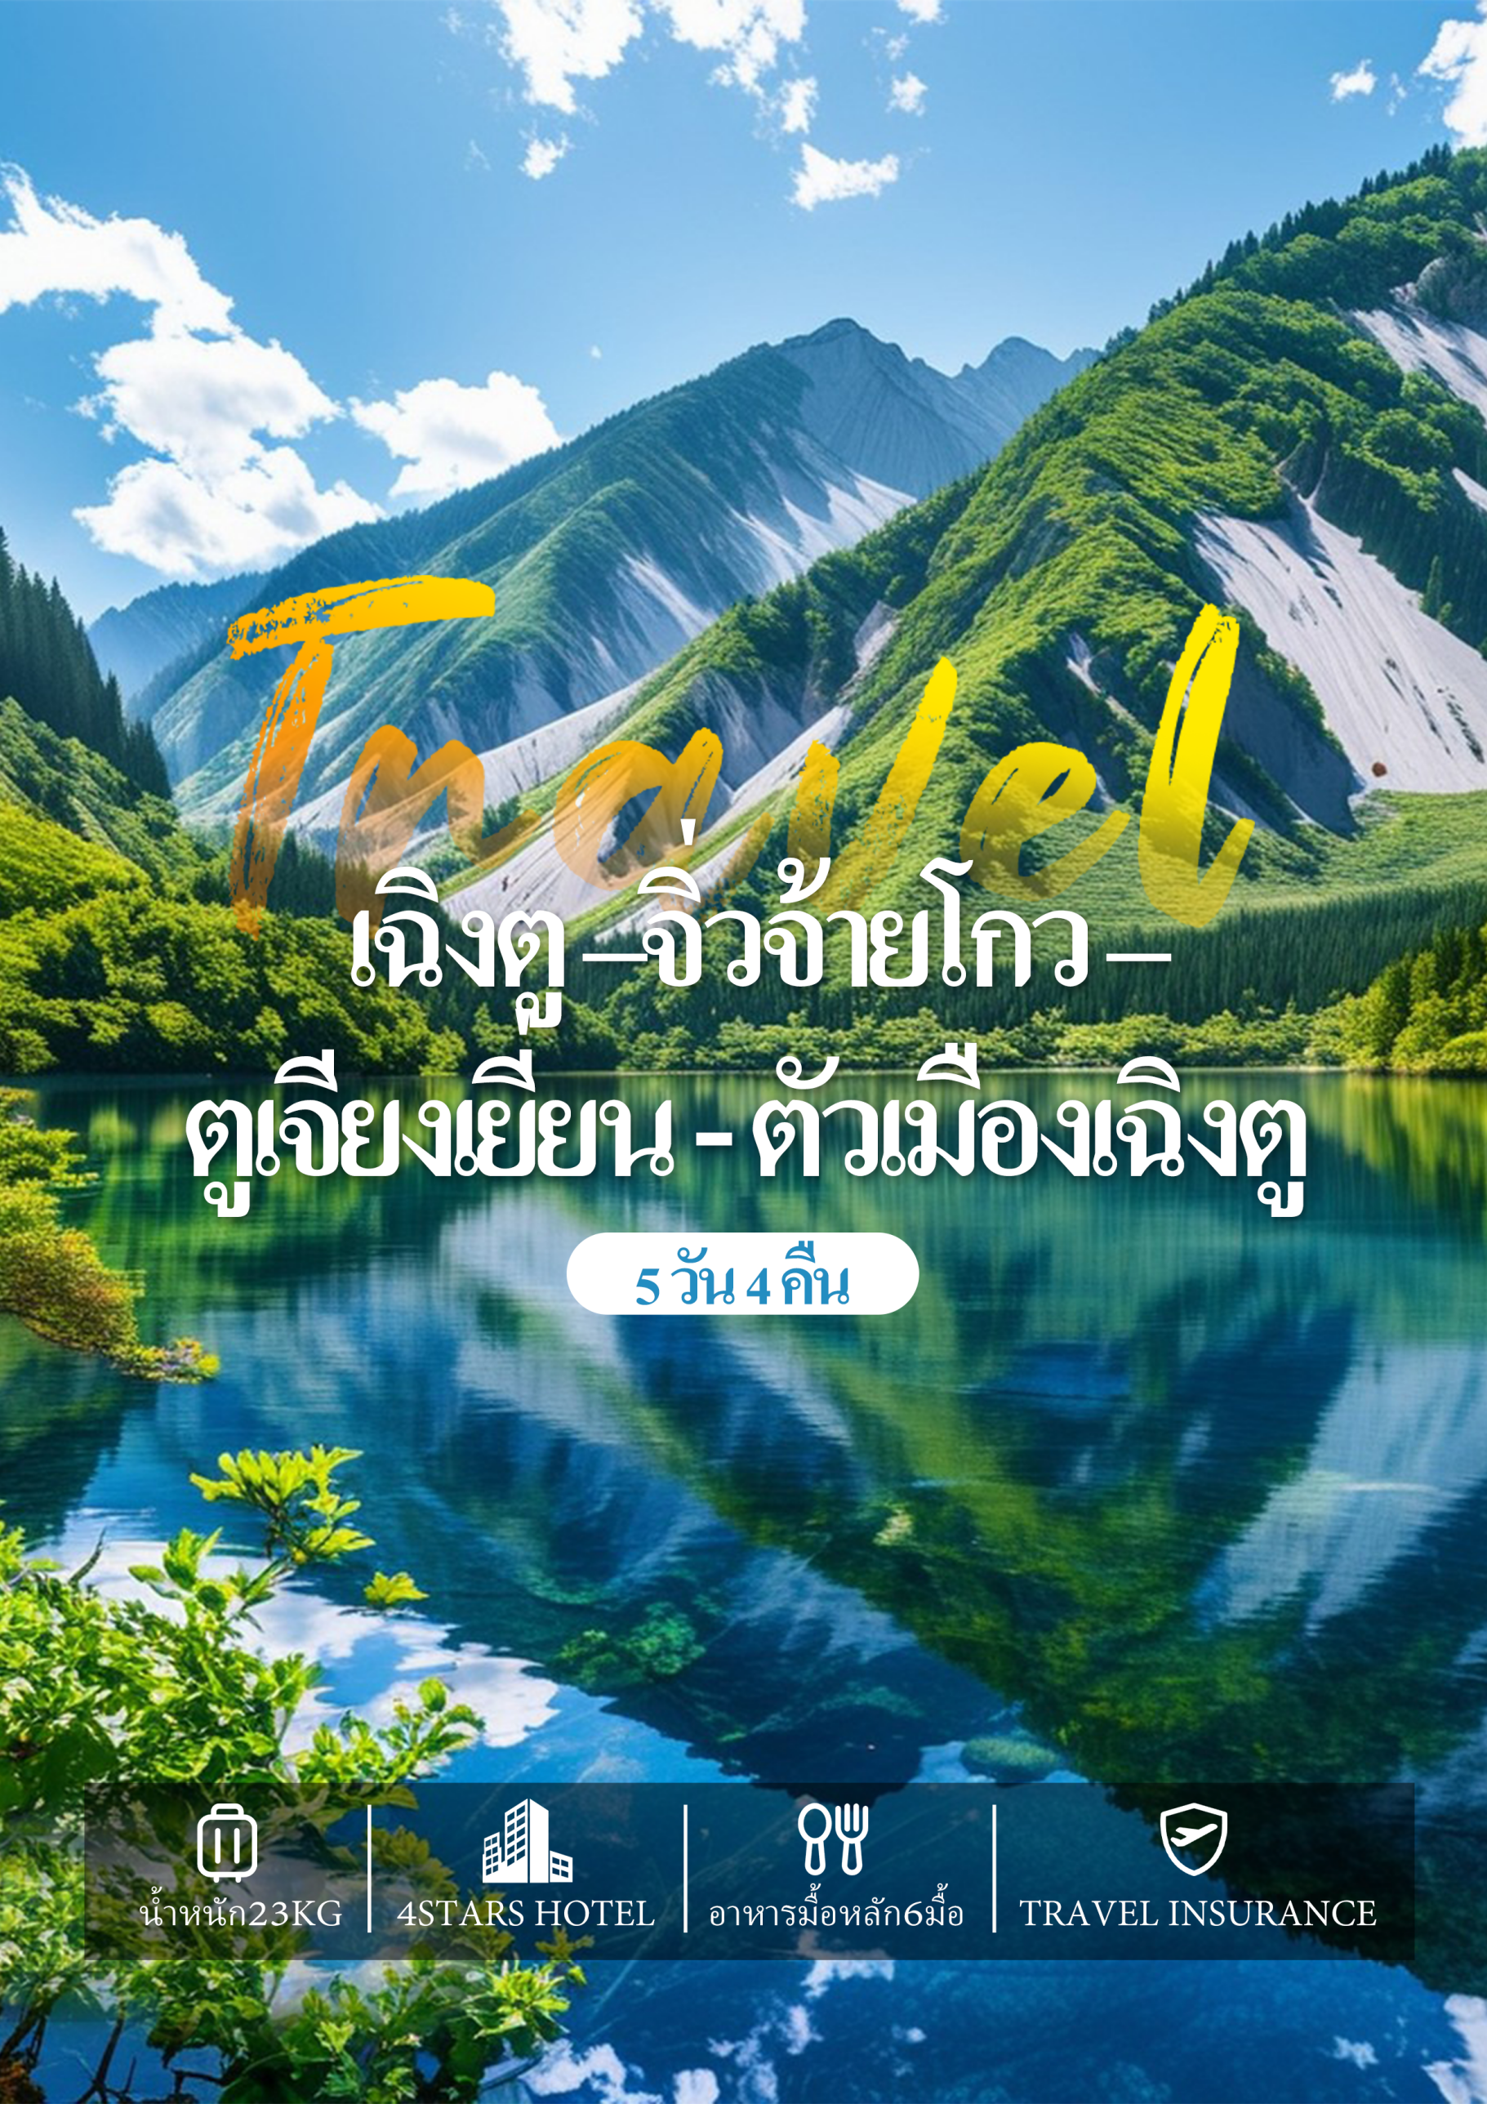
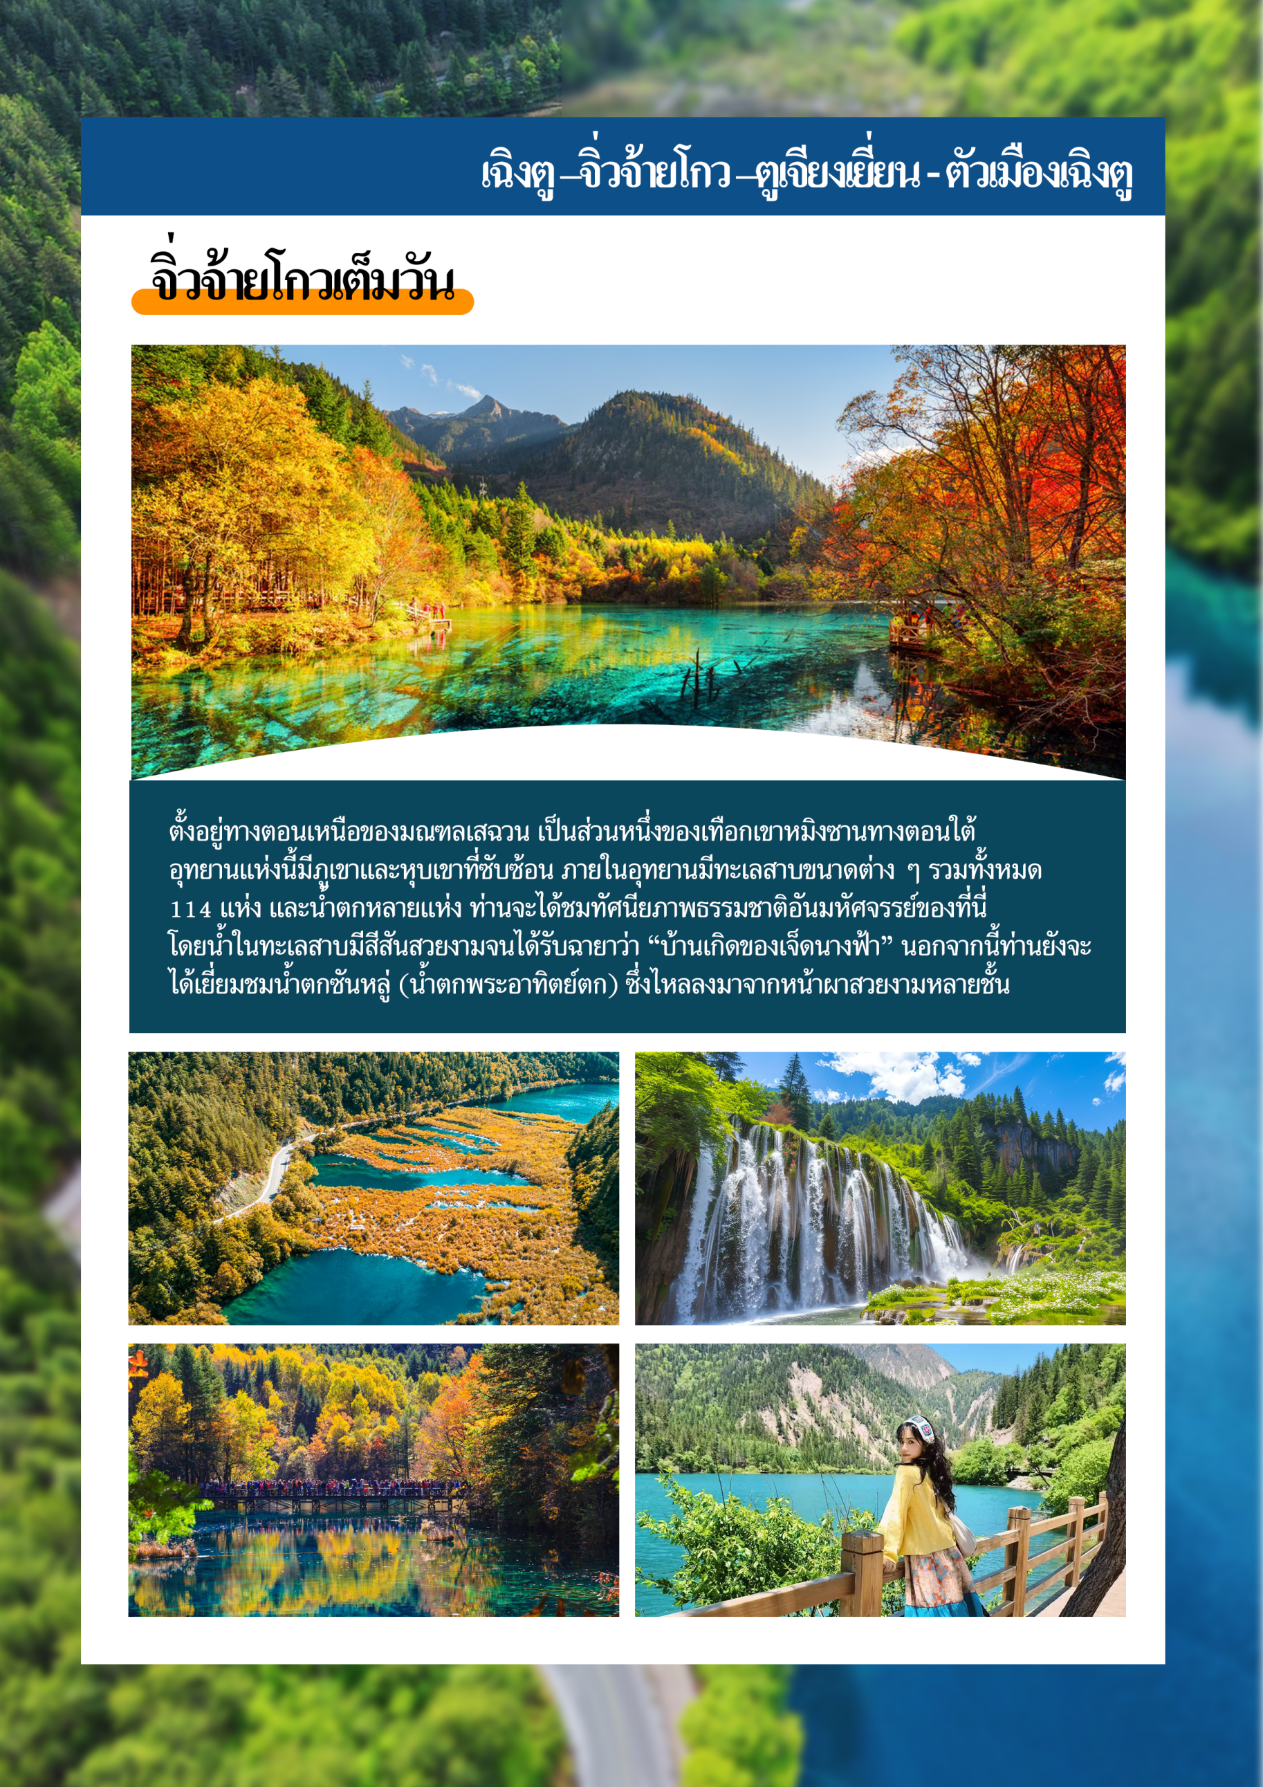
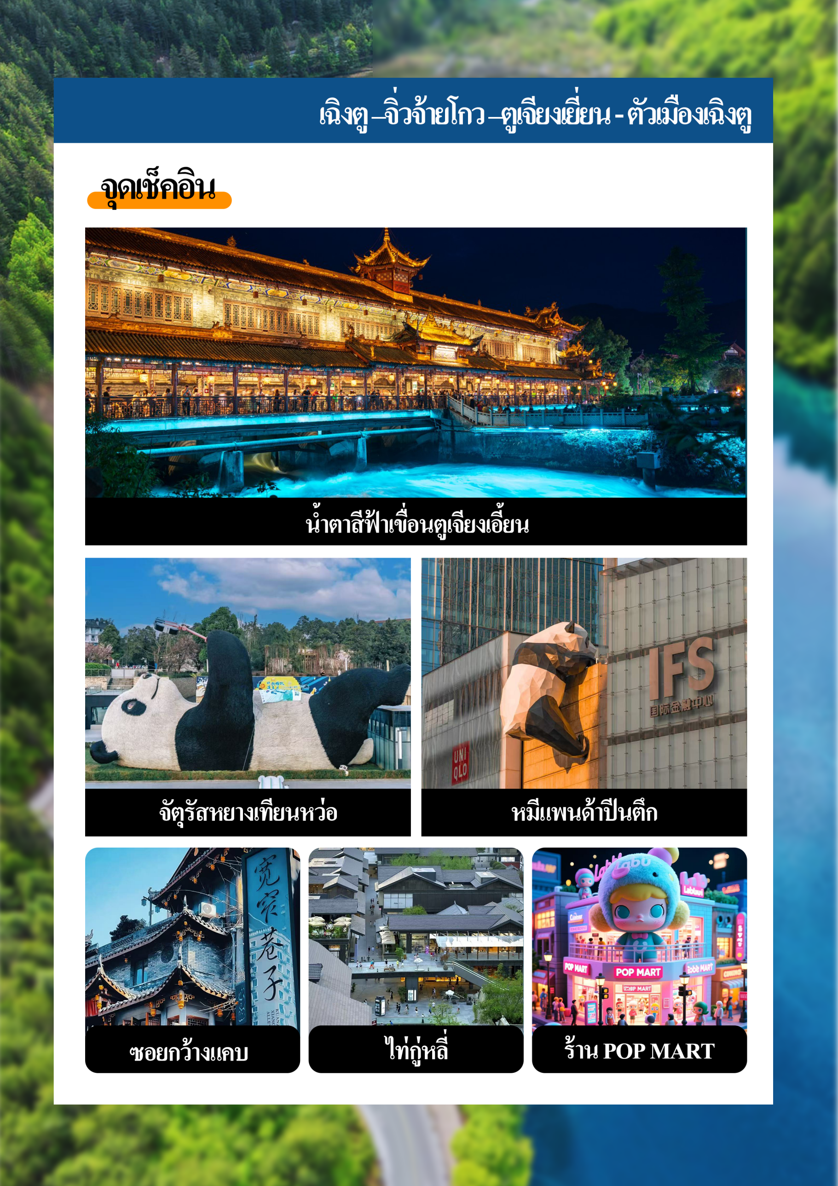
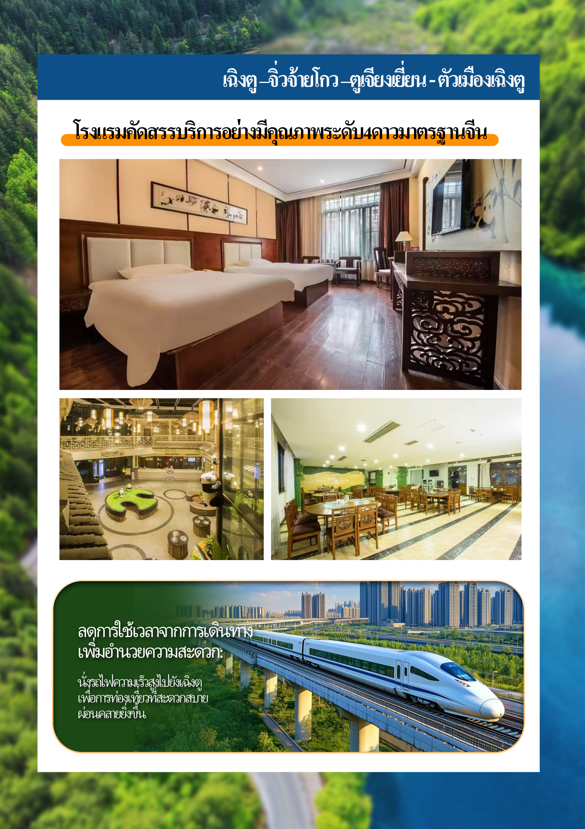

โปรแกรม 5 วัน 4 คืน: เฉิงตู –จิ่วจ้ายโกว – ตูเจียงเยี่ยน - ตัวเมืองเฉิงตู
เข้าร้านช้อป2ด่าน Option 2 แห่ง โดยสายการบิน Air China (CA)

DAY | PROGRAM TOUR | B | L | D | HOTEL
1 | กรุงเทพฯ(BKK–สนามบินสุวรรณภูมิ)——สนามบินเฉิงตูเทียนฟู่ไฟลท์บิน (CA472 เวลา 18:20-22:35) | × | × | × | Holiday In Express  หรือเทียบเท่า
2 | เฉิงตู–เดินทางโดยรถไฟความเร็วสูงไปยังจิ่วจ้ายโกว-จิ่วจ้ายโกวเต็มวัน  (Option:โชว์ทิเบตVIP 380RMB/PAX) | ✔ | ✔  50RMB | ✔  50RMB | JIUZHAIGOU YOUYUE HOTEL หรือเทียบเท่า
3 | เยี่ยมชมหมู่บ้านชาวทิเบต(ชา+เครื่องเงิน)–นั่งรถไฟความเร็วสูงกลับเฉิงตู – จัตุรัสหยางเทียนหว่อ - น้ำตาสีฟ้าเขื่อนตูเจียงเอี้ยน | ✔ | ✔  50RMB | ✔  50RMB | Panda Post Theme Culture Hotel  หรือเทียบเท่า
4 | ร้านยาจีน – ซอยกว้างแคบ – ถนนชุนซี – หมีแพนด้าปีนตึก – ไท่กู่หลี่ – วัดต้าฉือ – ร้าน POP MART  (Option: โชว์เปลี่ยนหน้ากาก300RMB/PAX) | ✔ | ✔  50RMB | ✔  50RMB | CHENGDU JINGSHAN HOTELหรือเทียบเท่า
5 | สนามบินเฉิงตูเทียนฝู-BKK – สนามบินสุวรรณภูมิ  ไฟลท์บิน (CA471 เวลา 14:50-17:05) | ✔ | × | ×
** รายการทัวร์ข้างต้นอาจมีการเปลี่ยนแปลงตามความเหมาะสม **

กําหนดวันเดินทาง | ราคาทัวร์(รวมตั๋วเครื่องบิน)ผู้ใหญ่  พัก2-3ท่าน | พักเดี่ยวเพิ่ม/ท่านละ
7-11/9/2025 | 18999บาท | 4000บาท
14-18/9/2025 | 18999บาท | 4000บาท
12-16/10/2025 | 21999บาท | 4000บาท
25-29/10/2025 | 21999บาท | 4000บาท
6-10/11/2025 | 20399บาท | 4000บาท
13-17/11/2025 | 20399บาท | 4000บาท
20-24/11/2025 | 20399บาท | 4000บาท
4-8/12/2025 | 19499บาท | 4000บาท
11-15/12/2025 | 19499บาท | 4000บาท
18-22/12/2025 | 19499บาท | 4000บาท
PROMOTION
ราคานี้ไม่รวมค่าทิป ค่ามัคคุเทศก์ท้องถิ่น และค่าคนขับรถท้องถิ่น
ตามธรรมเนียม ท่านละ 1,500 บาท/ท่าน/ทริป (ยกเว้นเด็กอายุตํ่ากว่า 2 ขวบ)
สําหรับหัวหน้าทัวร์จากประเทศไทย (ตามความพึงพอใจในการบริการ) เด็กอายุตํ่ากว่า 2 ปี (ทารก) ค่าใช้จ่าย 5,000 บาท/ท่านราคานี้สำหรับลูกทัวร์จำนวน 20PAX+1TL
 แผนการท่องเที่ยวนี้ลูกทัวร์มากกว่า10Pax+มีหัวหน้าทัวร์ ***

Day1 กรุงเทพฯ (BKK – สนามบินสุวรรณภูมิ)——สนามบินเฉิงตูเทียนฟู่
ไฟลท์บิน (CA472 เวลา 18:20-22:35)

สมาชิกทุกท่านกรุณามารวมตัวกันให้ตรงเวลาที่สนามบิน จากนั้นจะมีเจ้าหน้าที่และ
หัวหน้าทัวร์ต้อนรับ พร้อมแจกเอกสารการเดินทางให้ หลังจากนั้นจะช่วยดำเนินการเช็คอิน
และส่งกระเป๋าสัมภาระขึ้นเครื่องให้
*น้ำหนักกระเป๋า 23 กิโลกรัม
ตั้งแต่วันที่ 26 ตุลาคม 2568 เป็นต้นไป สายการบินเปลี่ยนแปลงเที่ยวบินที่ (CA472: 17:55-22:15)
เวลานัดหมายพร้อมกันที่ สนามบินสุวรรณภูมิ
โดยสารเที่ยวบินเดินทางไปยังเฉิงตู เมื่อถึงสนามบินนานาชาติเทียนฟู่เฉิงตู
ผ่านด่านตรวจคนเข้าเมืองและศุลกากรแล้ว รับกระเป๋าสัมภาระ จากนั้นจะพาท่านไปยังโรงแรม
(เวลาประเทศจีนเร็วกว่าเวลาไทย 1 ชั่วโมง)

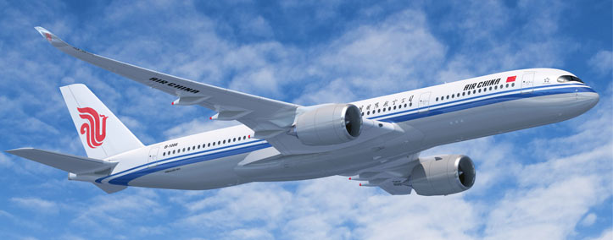

ที่พัก: Holiday In Expressหรือเทียบเท่า (โรงแรมระดับ 4 ดาวในท้องถิ่น)

Day2 เฉิงตู – เดินทางโดยรถไฟความเร็วสูงไปยังจิ่วจ้ายโกว- จิ่วจ้ายโกวเต็มวัน
(Option:โชว์ทิเบต380RMB/PAX)

เช้า บริการอาหารเช้า ณ ห้องอาหารของโรงแรม
หลังจากรับประหารเช้านั่งรถบัสไปยังสถานีรถไฟเพื่อ นั่งรถไฟความเร็วสูงไปยัง
สถานีหวงหลง-จิ่วจ้าย จากนั้นนั่งรถบัสต่อประมาณ 2 ชั่วโมงไปยังอุทยานจิ่วจ้ายโกว
เที่ยง รับประทานอาหารกลางวัน ณ ภัตตาคาร
บ่าย เที่ยวชมอุทยานจิ่วจ้ายโกว (รวมค่าตั๋วและรถนำเที่ยวภายในอุทยานแล้ว)
จิ่วจ้ายโกว ตั้งอยู่ทางตอนเหนือของมณฑลเสฉวน ซึ่งเป็นส่วนหนึ่งของตอนใต้ของเทือกเขาหมิงซาน
ที่นี่มีภูเขาและหุบเขาที่ซับซ้อน ภายในอุทยานมีทะเลสาบขนาดต่าง ๆ รวมทั้งสิ้น 114 แห่ง และน้ำตกจำนวนมาก ท่านจะได้ชมความงดงามของธรรมชาติอันมหัศจรรย์แห่งนี้ น้ำในทะเลสาบมีสีสันที่น่าทึ่ง
จึงได้รับสมญานามว่า "บ้านเกิดของเจ็ดนางฟ้า" นอกจากนี้ท่านยังจะได้เยี่ยมชมน้ำตกซันลู่
ที่ไหลลดหลั่นตามหน้าผาอันสวยงาม หลังจากเที่ยวชมเสร็จสิ้น
เย็น รับประทานอาหารเย็น ณ ภัตตาคาร หลังจากรับประทานอาหารเสร็จเดินทางกลับไปยังที่พัก

ที่พัก: CELEBRITY JIUZHAIGOU HOTELหรือเทียบเท่า (โรงแรมระดับ 4 ดาวในท้องถิ่น)
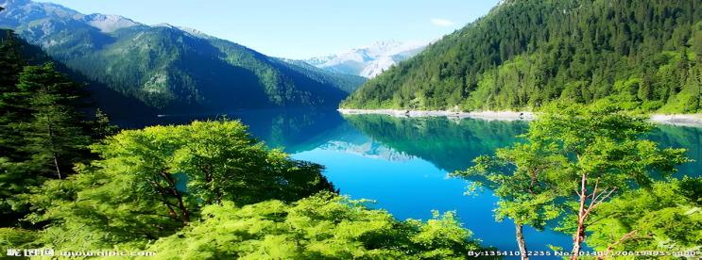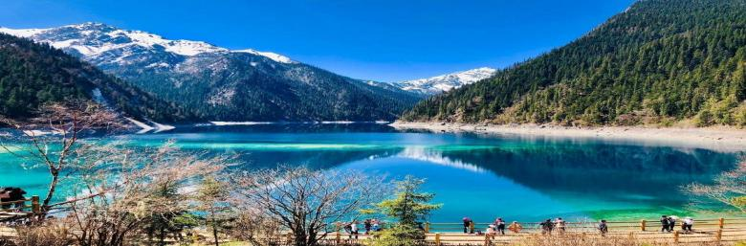
Option โชว์ทิเบต(Option:โชว์ทิเบตVIP 380RMB/PAX)
การแสดงแบ่งออกเป็นหลายตอน เช่น ตำนานจิ่วจ้าย การสมรสเพื่อสร้างความสัมพันธ์ระหว่างชนชาติฮั่นกับทิเบต และ ความรักอันยิ่งใหญ่ไร้พรมแดน การร้องรำทำเพลงของชาวธิเบต
และชาวช้างที่งดงามและลึกลับ นำผู้ชมเข้าสู่การเดินทางข้ามกาลเวลา พระราชวังแผ่นดินใหญ่แห่งราชวงศ์ถังที่งดงาม แสดงให้เห็นถึงวีรกรรมขององค์หญิงเหวินเฉิงในการสมรสเพื่อสร้างความสัมพันธ์ระหว่างฮั่นกับธิเบต การใช้เทคโนโลยี 5D และเทคนิคสมัยใหม่ต่าง ๆ
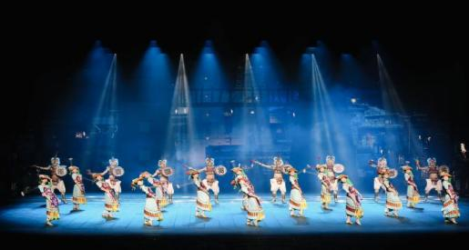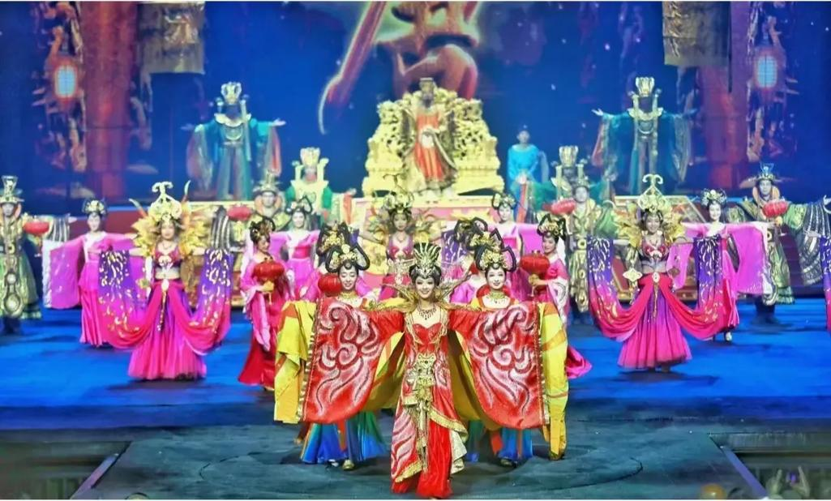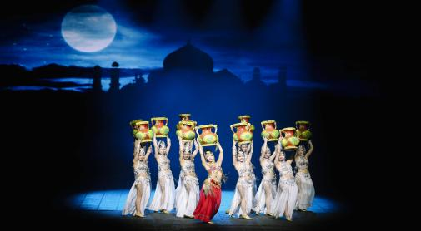

Day3เยี่ยมชมหมู่บ้านชาวทิเบต(ชา+เครื่องเงิน)-นั่งรถไฟความเร็วสูงกลับเฉิงตูจัตุรัสหยางเทียนหว่อ-น้ำตาสีฟ้าเขื่อนตูเจียงเอี้ยน

เช้า บริการอาหารเช้า ณ ห้องอาหารของโรงแรม
เดินทางโดยรถไปยัง หมู่บ้านชาวทิเบต ซึ่งเป็นพื้นที่อยู่อาศัยของชาวบ้านท้องถิ่น ที่นี่คุณจะได้เห็นสภาพความเป็นอยู่ของชาวท้องถิ่น และชมใบชามากมายที่จัดแสดงอยู่
ซึ่งเป็นชาสุขภาพที่ผลิตเฉพาะบนที่ราบสูง รวมถึง เครื่องเงิน ที่เป็นเครื่องประดับซึ่งชาวทิเบต
นิยมมาก ลวดลายที่ละเอียด ประณีตการฉลุ การฝังลายต่าง ๆ ล้วนสะท้อนถึงเอกลักษณ์ของศิลปะทิเบต
ที่แฝงกลิ่นอายความโบราณและความเรียบง่าย ดั้งเดิมเครื่องประดับทิเบตทั้งหมดเป็นงาน
ทำมือ (แฮนด์เมด) หลายชิ้นถูกสร้างขึ้นโดยพระลามะภายในวัด ทำให้แต่ละชิ้นมีเอกลักษณ์
เฉพาะตัวไม่เหมือนใคร
หลังจากเที่ยวชมเสร็จแล้ว เดินทางไปรับประทานอาหารที่ร้านอาหาร
เที่ยง รับประทานอาหารกลางวัน ณ ภัตตาคาร
บ่าย นั่งรถไฟความเร็วสูงกลับไปยังเมืองเฉิงตู แล้วต่อรถไปยังจัตุรัสหย่างเทียนวอแห่ง
ตูเจียงเอี้ยน เพื่อถ่ายรูปเช็กอินกับ "หมีแพนด้าเซลฟี่"
เย็น รับประทานอาหารเย็น ณ ภัตตาคาร
หลังอาหารจะเดินทางไปยังสะพานหนานเฉียว เพื่อชมความงามของ “น้ำตาสีฟ้า” ยามค่ำคืน
และถ่ายรูปเป็นที่ระลึก จากนั้นเข้าสู่ที่พัก

ที่พัก: Panda Post Theme Culture Hotel หรือเทียบเท่า (โรงแรมระดับ 4 ดาวในท้องถิ่น)
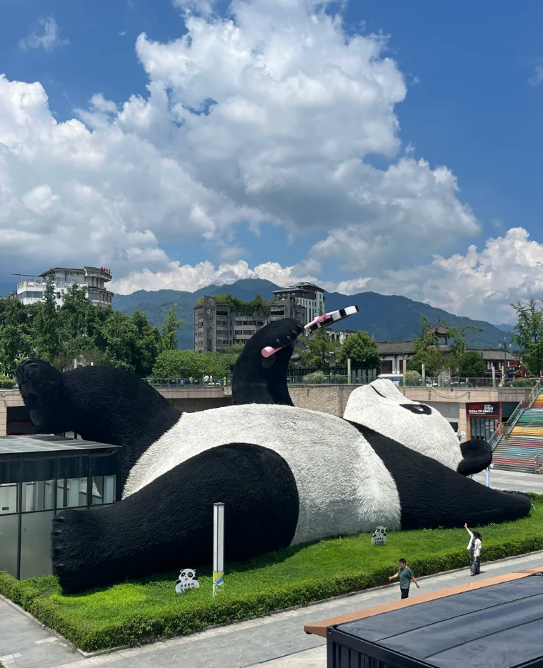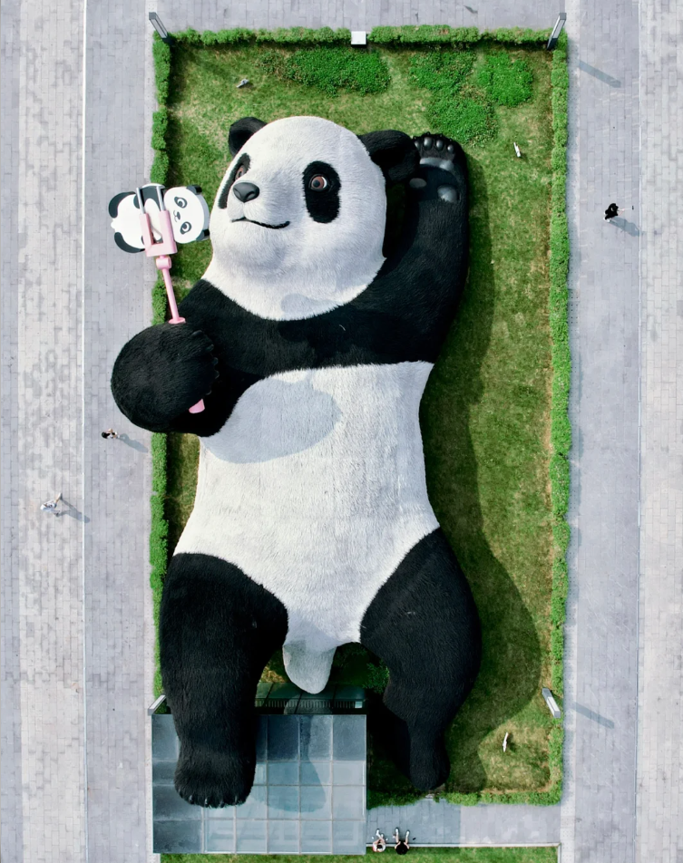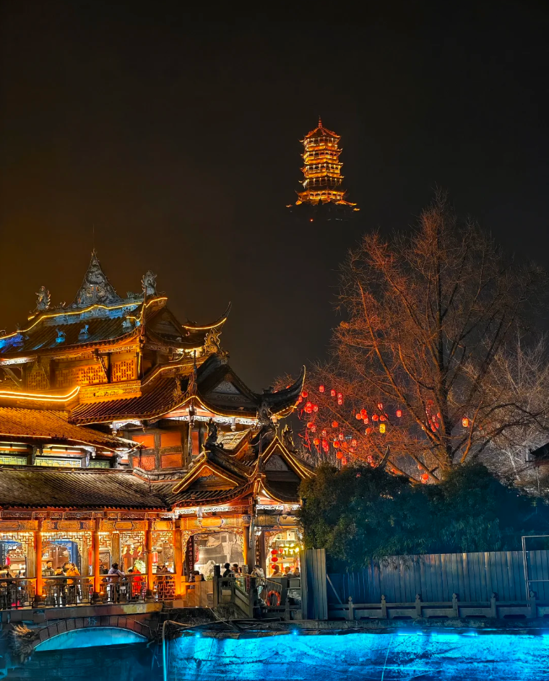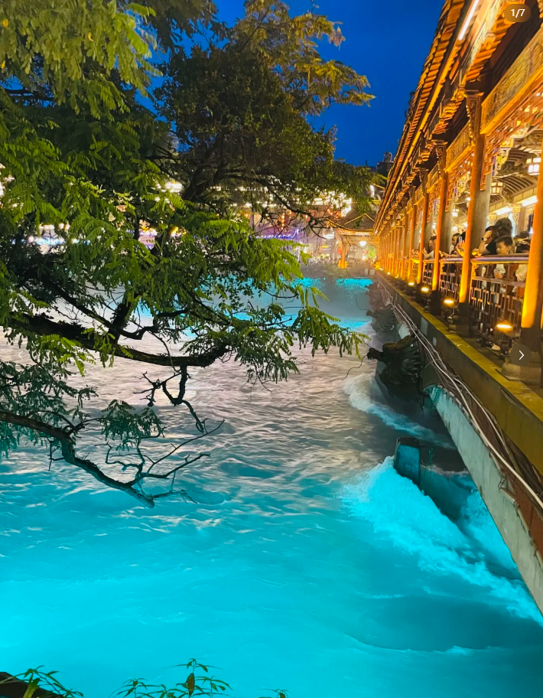

Day4 ร้านยาจีน – ซอยกว้างแคบ – ถนนชุนซี – หมีแพนด้าปีนตึก –
ไท่กู่หลี่ – วัดต้าฉือ – ร้าน POP MART
(Option: โชว์เปลี่ยนหน้ากาก300RMB/PAX)

เช้า บริการอาหารเช้า ณ ห้องอาหารของโรงแรม

หลังรับประทานอาหารเช้าที่โรงแรม เดินทางโดยรถไปยังร้านขายยาจีนแผนโบราณ
ซึ่งเป็นร้านยาที่ร่วมมือกับมหาวิทยาลัยแพทย์แผนทิเบต โดยทำหน้าที่เป็นหน้าต่างเผยแพร่วัฒนธรรมการแพทย์แผนทิเบต ภายในร้านมีจำหน่ายสมุนไพรทิเบตจากธรรมชาติแท้ ๆ และผลิตภัณฑ์ยาจีนหลากหลายชนิด
เที่ยง รับประทานอาหารกลางวัน ณ ภัตตาคาร
บ่าย เดินทางโดยรถไปยังย่าน ซอยกว้างแคบ ซึ่งเป็นย่านประวัติศาสตร์ในเมืองเฉิงตู ประกอบด้วย “ตรอกกว้าง” “ตรอกแคบ” เป็นกลุ่มสถาปัตยกรรมบ้านเรือนในช่วงปลายราชวงศ์ชิงถึงต้นยุคสาธารณรัฐจีน ที่ผสมผสานเสน่ห์ของวิถีชีวิตเก่าแก่ของชาวเฉิงดูกับประสบการณ์การท่องเที่ยวเชิงวัฒนธรรมยุคใหม่ได้อย่างลงตัว ที่นี่คุณจะได้สัมผัสกับประวัติศาสตร์อันเป็นเอกลักษณ์ของเมืองเฉิงตู
รวมถึงวิถีชีวิต “ชิลล์ ๆ” “ช้า ๆ” และ “สมัยใหม่” ของชาวเฉิงตู
หลังจากนั้นเดินทางไปยังวัดต้าฉือ ซึ่งเป็นวัดพุทธเก่าแก่ในเมืองเฉิงตู สร้างขึ้นในสมัยตงเว่ย
(ค.ศ. 317–420) และเคยเป็นสถานที่ศึกษาของพระถังซำจั๋ง ก่อนที่ท่านจะเดินทางไปยังอินเดีย
ปัจจุบัน วัดนี้เป็นสถานที่เงียบสงบใจกลางเมือง ตั้งอยู่ใกล้ย่านช้อปปิ้งไท่กู่หลี่ ผสมผสานระหว่างความเก่าแก่กับความทันสมัยได้อย่างลงตัว
จากนั้นจะพาไปยังถนนคนเดินชุนซี ซึ่งเป็นย่านช้อปปิ้งชื่อดังของเฉิงตู เทียบได้กับย่านสยามของกรุงเทพฯ นักช้อปควรจำตำแหน่งร้านที่ผ่านหรือปักหมุดไว้ในแผนที่เพราะนอกจากร้านแบรนด์จีน
และแบรนด์อินเตอร์บนถนนหลักแล้ว ยังมีห้างสรรพสินค้าต่าง ๆ
จากนั้นพาไปเช็กอินจุดถ่ายรูปยอดฮิต — “แพนด้ายักษ์ปีนตึก” ซึ่งเป็นรูปปั้นแพนด้าตัวอ้วนแสนน่ารักที่กำลังปีนตึกห้าง IFS ของเฉิงตู เมื่อเดินไปจนสุดถนนจะพบหน้าจอ 3D ขนาดใหญ่ ที่สามารถมองเห็นภาพ 3 มิติได้ด้วยตาเปล่า ซึ่งมีภาพแอนิเมชันน่ารักหมุนเวียนอยู่ตลอด
โดยเฉพาะภาพแพนด้าที่ดึงดูดนักท่องเที่ยวให้หยุดชมและถ่ายภาพกันอย่างคึกคัก
หลังเที่ยวชมเสร็จสิ้น เดินทางไปรับประทานอาหารเย็นที่ร้านอาหาร
เย็น รับประทานอาหารเย็น ณ ภัตตาคาร หลังรับประทานอาหารเย็นเดินทางกลับไปยังที่พัก
ที่พัก: CHENGDU JINGSHAN HOTELหรือเทียบเท่า (โรงแรมระดับ 4 ดาวในท้องถิ่น)

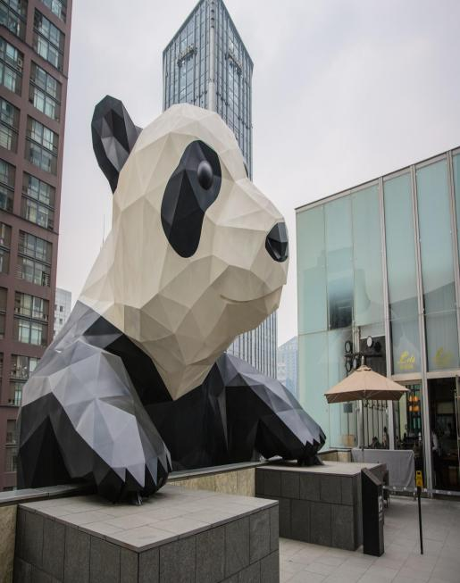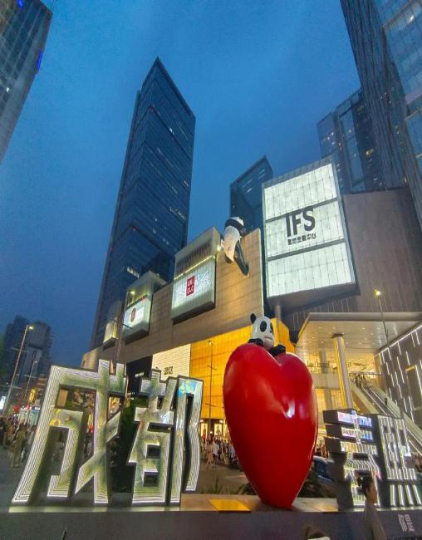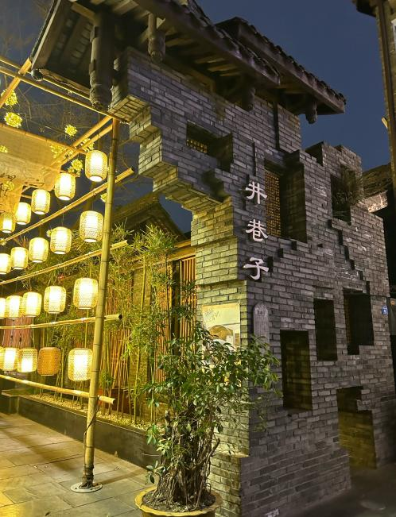
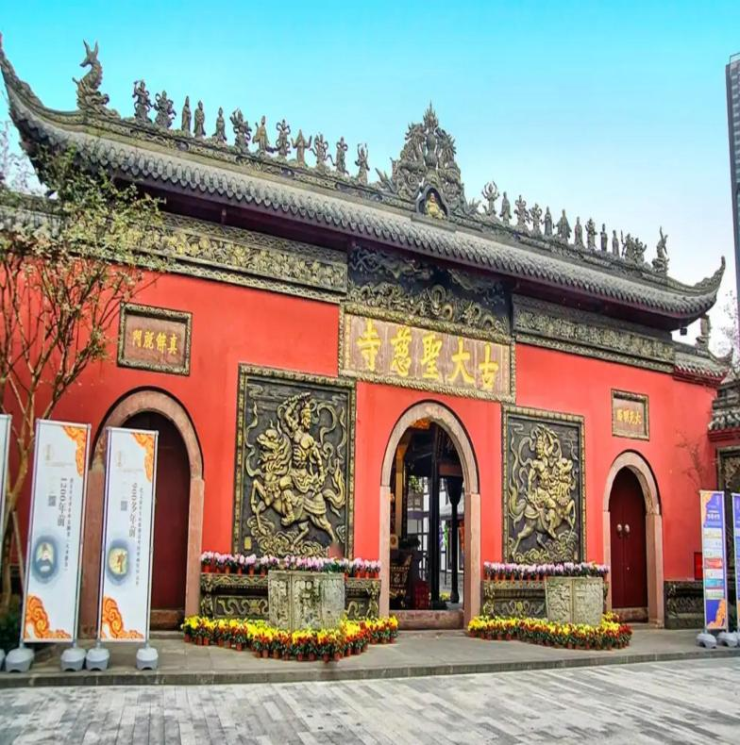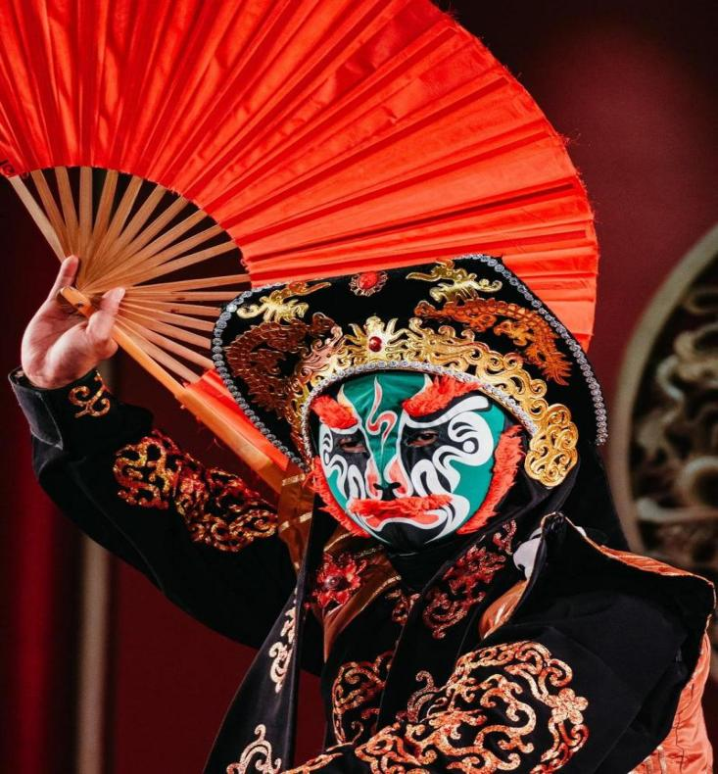
การแสดงเปลี่ยนหน้ากาก (Option: โชว์เปลี่ยนหน้ากาก300RMB/PAX)
การเปลี่ยนหน้ากากในงิ้วเสฉวน เป็นศิลปะการแสดงที่แสดงออกถึงอารมณ์ ลักษณะนิสัยของตัวละคร
หรือการเปลี่ยนแปลงของเนื้อเรื่อง ผ่านการเปลี่ยนใบหน้าหรือหน้ากากอย่างรวดเร็ว
นักแสดงใช้หลากหลายเทคนิค เช่น การปาดหน้า เป่าหน้า ดึงหน้ากาก หรือควบคุมลมหายใจ
เพื่อเปลี่ยนหน้ากากในพริบตา ซึ่งทำให้ผู้ชมทึ่งและประทับใจ การแสดงมักมาพร้อมกับท่าทาง
ที่ทรงพลังดนตรีงิ้วเสฉวนที่เร้าใจ และเรื่องราวที่น่าติดตามหน้ากากแต่ละแบบมีสีสันสดใส
ลวดลายวิจิตรงดงามทั้งหมดนี้ช่วยให้ผู้ชมเข้าใจเนื้อเรื่องและตัวละครได้ดีขึ้นผ่านสัญลักษณ์ที่ชัดเจน สัมผัสเสน่ห์ของงิ้วเสฉวนแบบสด ๆ ต่อหน้า ได้ที่การแสดงเปลี่ยนหน้ากาก
Day5： สนามบินเฉิงตูเทียนฝู – สนามบินสุวรรณภูมิ
ไฟลท์บิน (CA471 เวลา 14:50-17:05)

เช้า บริการอาหารเช้า ณ ห้องอาหารของโรงแรม
หลังรับประทานอาหารเช้าที่โรงแรม จะนำท่านเดินทางไปยังสนามบินเฉิงตูเทียนฟู่
ไฟลท์บิน (CA471 เวลา 14:50-17:05)
เพื่อเตรียมตัวเดินทางกลับประเทศไทย... เป็นอันสิ้นสุดทริปอันแสนประทับใจของท่าน!
ตั้งแต่วันที่ 26 ตุลาคม 2568 เป็นต้นไป ขากลับสายการบินเปลี่ยนแปลงเที่ยวบินที่ (CA465: 10:10-12:30)
